**Classification périodique des éléments chimiques**

**Situation déclenchant**

|  |  |
| --- | --- |
|  | **Ces cartes représentent les éléments chimiques, de numéro atomique inférieur ou égal à 18, classés par ordre alphabétique parmi plus d’une centaine d’éléments existant dans l’Univers.** |
| **❂ Comment les chimistes classent-ils les éléments chimiques et selon quels critères ?**  **❂ Les propriétés chimiques d’un élément dépendent-elles du nombre total d’électrons ?** |
| **Bilan :** La nécessité de la classification des éléments chimiques | | |

**I- Classification périodique des éléments.**

**1- Démarche de Mendeleïev pour établir la classification périodique.**

|  |  |
| --- | --- |
| **Dimitri Mendeleïev**  **(1834 - 1907)**  **Chimiste russe célèbre pour sa classification périodique des éléments** | **Quelle est l’idée de la classification de Mendeleïev ?** |

Mendeleïev (1834-1907) eut l’idée de classer les éléments, connus à son époque, en colonnes et en lignes par ordre de masses (molaires) atomiques croissantes, de telle manière que les éléments figurant dans une même ligne présentent des propriétés chimiques voisines.

Par ailleurs Mendeleïev a essayé de prévoir la masse (molaire) atomique de certains éléments inconnus de son époque en supposant qu’elle est égale au quart de la somme des masses (molaires) atomiques des éléments qui l’encadrent.

Ce simple fait (prévision de la masse des éléments inconnu) montre l’intérêt de la classification de Mendeleïev dans la mise en évidence de la périodicité des propriétés chimiques des éléments.

**2- Critères actuels de la classification périodique.**

**Quels sont les critères de la classification actuelle ?**

Le tableau périodique contient 103 éléments avec 7 lignes et 18 colonnes. Ici nous nous intéressons aux 18 premiers éléments.

|  |  |
| --- | --- |
|  | **Le tableau présente une classification simplifiée des 18 premiers éléments avec trois lignes**  **et huit colonnes.** |

**Dans la classification actuelle les éléments sont ranges par numéro atomique Z croissant.**

**Ils sont repartis dans des lignes horizontales qu’on appelle périodes et des colonnes appelées groupes (familles).**

Les éléments pour lesquels la couche électronique se remplit progressivement d’électrons appartiennent à la même période.

Le numéro de la période à laquelle appartient l’atome correspond au nombre de couches électroniques remplies.

**II- Utilisation de la classification périodique.**

**Quel est l’intérêt de la classification périodique des éléments chimiques ?**

**1-. Notion des familles chimiques.**

Les propriétés chimiques des éléments sont dues aux électrons de la couche externe de leurs atomes. Les éléments dont les atomes possèdent le même nombre d’électrons de valence ont des propriétés chimiques assez voisines et constituent une famille chimique.

**Les familles à connaître**

**1- 1- Les alcalins**

Les alcalins sont des métaux de couleur argentée, mous, à basse température de fusion et à faible densité.

Très réactifs, ils ne se trouvent jamais sous forme atomique dans le milieu naturel et réagissent immédiatement en présence d'humidité.

Ils forment des ions portant une charge positive : Li+, Na+, K+.

**1- 2- Les alcalino-terreux**

La deuxième colonne est celle des métaux alcalino-terreux qui présentent deux électrons de valence.

**1- 3- Les halogènes**

Dans la nature, sous la pression atmosphérique, on les trouve sous forme de molécules diatomiques (à l'état gazeux pour le difluor F2 et le dichlore Cl2, liquide pour le dibrome Br2 et solide pour le diiode I2) ou sous forme d’ions monoatomiques portant une charge négative : F-, Cl-, Br-, I-.

Très réactifs, ils ne se trouvent jamais sous forme atomique dans le milieu naturel.

**1- 4- Les gaz nobles**

Les gaz nobles forment une série chimique aux propriétés assez homogènes : aux conditions normales de température et de pression, ce sont des gaz monoatomiques, incolores et inodores, quasiment dépourvus de réactivité chimique.

Ils ne forment ni ion, ni molécule.

**2-. Formation des molécules usuelles.**

**2- 1- Capacité de covalence**

Dans une molécule, le nombre de liaisons covalentes formées par un atome est égal au nombre d’électrons qui complète sa couche externe a un ≪ duet ≫ pour l’atome d’hydrogène et a un octet pour les autres atomes.

Le nombre de liaisons covalentes que peut établir un atome est appelé capacité de covalence.

Donc la connaissance de la position d’un élément dans le tableau de classification périodique permet de prévoir le nombre de liaisons que peut établir l’atome correspondant.

**2- 2- Applications à quelques familles**

❂ Les éléments de la colonne du carbone appartiennent à la quatrième colonne du tableau de classification périodique des éléments. Ils ont 4 électrons sur leur couche externe. Il leur manque 4 électrons pour saturer cette couche à un octet. Ils peuvent établir quatre liaisons covalentes.

**Exemples** CH4, C2H6,…, SiCl4……

❂ Les éléments de la colonne de l’azote appartiennent à la cinquième colonne du tableau de classification périodique des éléments. Ils ont 5 électrons sur leur couche externe. Il leur manque 3 électrons pour acquérir une configuration saturée. Alors, ils peuvent établir 3 liaisons covalentes.

**Exemples :** NH3, PCl3….

❂ Les éléments de la colonne de l’oxygène appartiennent à la sixième colonne du tableau de classification périodique des éléments. Ils ont 6 électrons sur leur couche externe. Il leur manque 2 électrons pour acquérir une configuration saturée. Alors, ils peuvent établir 2 liaisons covalentes.

**Exemples :** H2O, H2S…

❂ Les éléments de la colonne du Fluor appartiennent à la septième colonne du tableau de classification périodique des éléments. Ils peuvent établir une liaison covalente pour saturer leur couche externe à un octet.

**Exemples :** HCl, HF...

**Remarque**

Les éléments de la huitième colonne qui ont une structure électronique saturée à un ≪ duet ≫ ou à un octet d’électrons sont chimiquement les plus stables. Ils ne forment ni d’ions ni de molécules polyatomiques, sauf rares exceptions. On les trouve en faible quantité dans l'air sous forme de gaz monoatomiques.

**Exemples :** Hélium, Néon, Argon...

**III- Applications**

**1- Exercice N°1**

Un atome X de numéro atomique Z (Z < 18) possède un seul électron sur sa couche externe.

1. Quelles sont les valeurs possibles de Z?

2. Utiliser la classification périodique des éléments pour trouver tous les atomes possibles qui remplissent la même condition que l’atome X.

3. L’ion correspondant à l’atome X entre dans la composition du sel de cuisine NaCl.

a. Identifier l’atome X.

b. Quelle est la position de cet élément dans la classification périodique ?

c. A quelle famille appartient-il ?

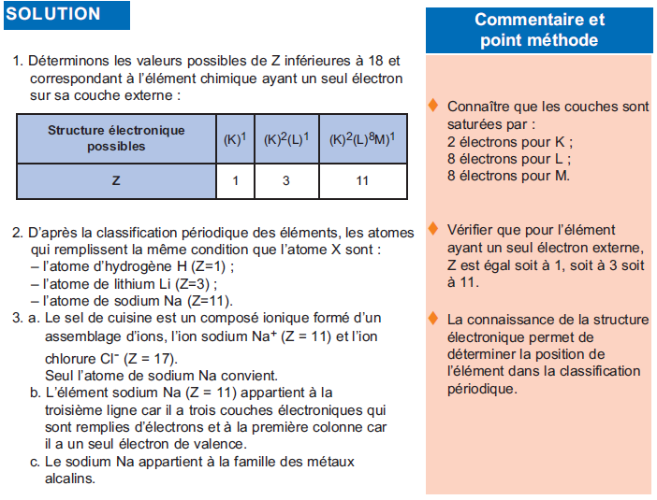

**2- Série de la classification**